Федеральное государственное бюджетное образовательное учреждение
высшего образования «Красноярский государственный медицинский университет
имени профессора В.Ф. Войно-Ясенецкого»
Министерства здравоохранения Российской Федерации
Фармацевтический колледж

ДНЕВНИК
производственной практики

МДК. 02.02. Контроль качества лекарственных средств

Ф.И.О: Алибаева Дарья Игоревна

Место прохождения практики: АО «Губернские аптеки», аптека №4
ул. Декабристов, 36

с «05» декабря 2023г. по «11» декабря 2023 г.

Руководители практики:

Общий – Матюшин Павел Павлович (заведующий рецептурно-производственным отделом)

Непосредственный – Никитина Маргарита Ивановна (провизор-аналитик)

Методический – Ростовцева Лидия Вениаминовна (преподаватель)

Красноярск 2023

Содержание

1. Цели и задачи практики

2. Знания, умения, практический опыт, которыми должен овладеть студент после прохождения практики

3. Тематический план
4. График прохождения практики
5. Инструктаж по технике безопасности
6. Содержание и объем проведенной работы
7. Отчет по производственной практике (цифровой, текстовой)

Цель производственной практики по МДК. 02.02. Контроль качества лекарственных средств» состоит в закреплении и углублении теоретической подготовки обучающегося, приобретении им практических умений, формировании компетенций, составляющих содержание профессиональной деятельности фармацевта.
Задачами являются:
- Ознакомление со структурой производственной аптеки и организацией работы провизора аналитика;
- Формирование умений и практического опыта при проведении внутриаптечного контроля лекарственных средств;
- Обучение организации рабочего места провизора аналитика, соблюдение санитарно-гигиенического режима, охраны труда, техники безопасности и противопожарной безопасности;
- Обучение студентов оформлению документов первичного учета;
- Формирование основ социально-личностной компетенции путем приобретения студентом навыков межличностного общения с фармацевтическим персоналом.

Знания, умения, практический опыт, которыми должен овладеть студент после прохождения практики
Знания:
З1. Нормативно-правовая база по внутриаптечному контролю;
З2. Физико-химические и органолептические свойства лекарственных средств;
З3. Методы анализа лекарственных средств;
З4. Виды внутриаптечного контроля качества изготовленных лекарственных препаратов;
З5. Виды документов по регистрации результатов контроля качества лекарственных средств и правила их оформления;
З6. Требования по охране труда, меры пожарной безопасности, порядок действий при чрезвычайных ситуациях;
З7. Санитарно-эпидемиологические требования к эксплуатации помещений и условиям труда;
З8. Методы поиска и оценки фармацевтической информации.
Умения:
У1. Проводить обязательные виды внутриаптечного контроля качества лекарственных средств;
У2. Пользоваться нормативно-правовой профессиональной документацией;
У3. Пользоваться лабораторным и технологическим оборудованием;
У4. Регистрировать результаты контроля;
У5. Соблюдать правила санитарно-гигиенического режима, охраны труда, техники безопасности и противопожарной безопасности при изготовлении лекарственных препаратов в аптечной организации;
Практический опыт:
ПО 1. Проведения обязательных видов внутриаптечного контроля лекарственных средств и оформления их к отпуску.
Прохождение данной производственной практики направлено на формирование у обучающихся следующих общих (ОК) и профессиональных (ПК) компетенций:
ОК 1. Выбирать способы решения задач профессиональной деятельности, применительно к различным контекстам;
ОК 2. Осуществлять поиск, анализ и интерпретацию информации, необходимой для выполнения задач профессиональной деятельности;
ОК 3. Планировать и реализовывать собственное профессиональное и личностное развитие;
ОК 4. Работать в коллективе и команде, эффективно взаимодействовать с коллегами, руководством, клиентами;
ОК 5. Осуществлять устную и письменную коммуникацию на государственном языке Российской Федерации с учетом особенностей социального и культурного контекста;
ОК 6. Проявлять гражданско-патриотическую позицию, демонстрировать осознанное поведение на основе традиционных общечеловеческих ценностей, применять стандарты антикоррупционного поведения;
ОК 7. Содействовать сохранению окружающей среды, ресурсосбережению, эффективно действовать в чрезвычайных ситуациях;
ОК 9. Использовать информационно-коммуникационные технологии в профессиональной деятельности;
ОК 10. Пользоваться профессиональной документацией на государственном и иностранном языках;
ОК 12. Оказывать медицинскую помощь до оказания медицинской помощи гражданам при несчастных случаях, травмах, отравлениях и других состояниях, и заболеваниях, угрожающих их жизни и здоровью;
ПК 2.3. Владеть обязательными видами внутриаптечного контроля лекарственных средств;
ПК 2.4. Оформлять документы первичного учета по изготовлению лекарственных препаратов;
ПК 2.5. Соблюдать правила санитарно-гигиенического режима, охраны труда, техники безопасности и противопожарной безопасности, порядок действия при чрезвычайных ситуациях.

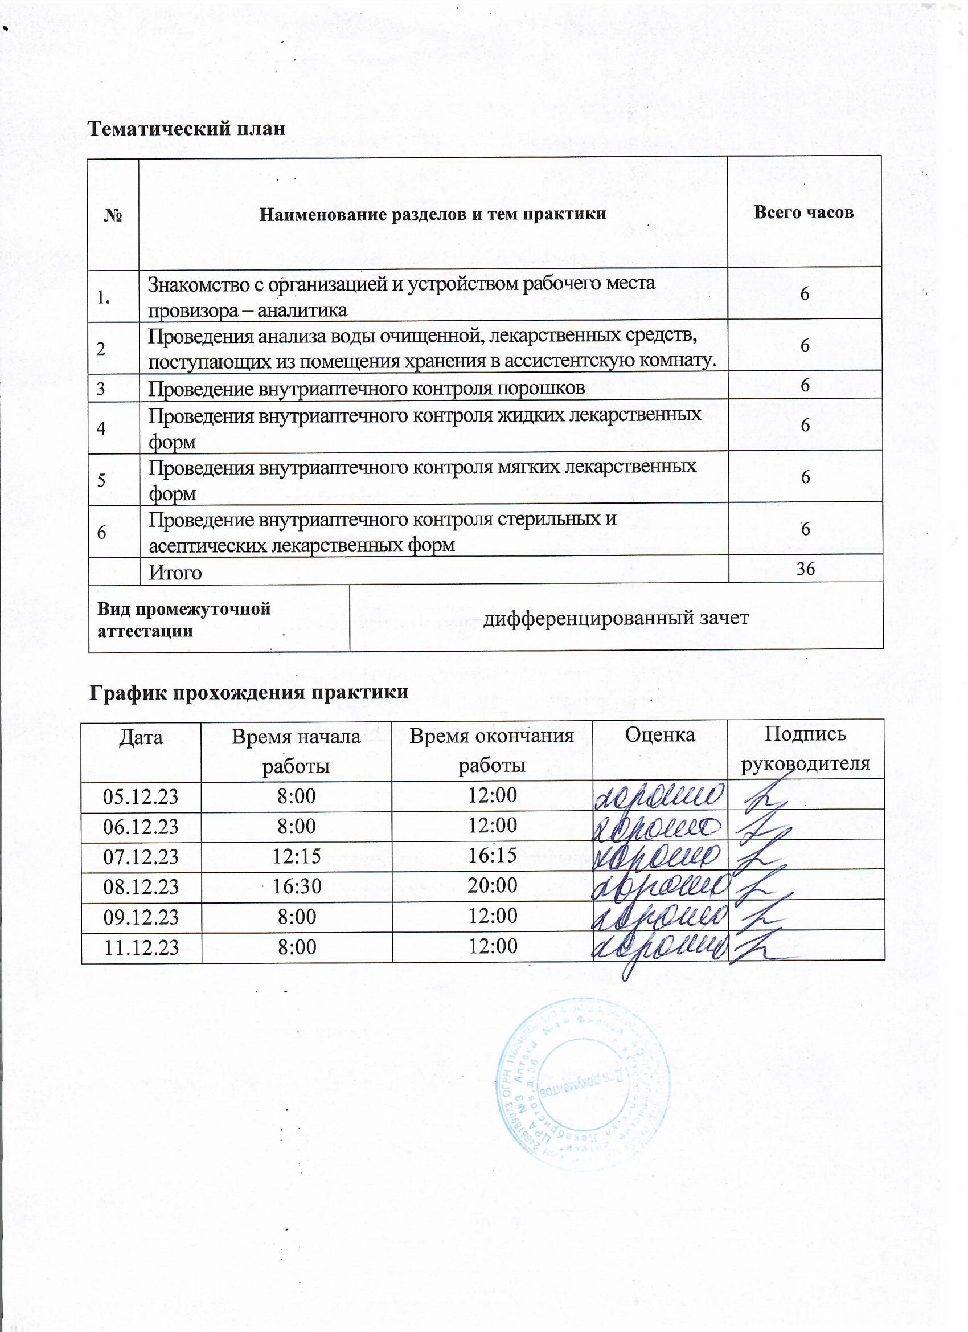

Содержание и объем проведенной работы

1. Знакомство с организацией и устройством рабочего места провизора – аналитика. Техника безопасности, санитарно-эпидемиологические требования при проведении контроля качества лекарственных средств (6 часов)

Рабочее место провизора-аналитика оснащено рефрактометром, титровальной установкой с микробюретками, реактивами, пипетками, грушами.
В обязанности провизора-аналитика входит:
- ежедневный контроль получение, анализ, хранение воды очищенной и предоставлять один раз в квартал на полный фармакопейный анализ в КАнЛ;
- контролировать соблюдение технологии приготовления ЛФ в аптеке;
- проводить качественный анализ порошков после заполнения штангласа
- проводить анализ ЛФ;
- контролировать условия и сроки хранения медикаментов, концентратов, ВАЗ, экстемпоральных ЛФ изготавливаемых в аптеке;
- контролировать точность весоизмерительных приборов;
- контролировать санитарный режим в аптеке;
- проводить инструктаж по санитарному режиму ассистентов и санитарок-мойщиц;
- контролировать проведение санитарных часов в аптеке;
- контролировать режим стерилизации ЛФ, вспомогательных материалов;
- контролировать качество медикаментов поступающих от поставщиков;
1.Техника безопасности провизора-аналитика:
1.1.Перед началом работы провизор-аналитик, принимая рабочее место, должен проверить исправность работы приборов и другого оборудования, средств механизации и посуды, различных приспособлений и других предметов оснащения рабочего места.
1.2.На рабочем месте не должны находиться неиспользуемые в работе оборудование, приборы, приспособления, посуда и другие вспомогательные материалы.
1.3.Провизор-аналитик во время работы должен не допускать спешки, принимать рецепты и отпускать лекарственные средства в соответствии с безопасными приемами и методами анализа.
1.4.При использовании различных приборов и аппаратов, средств механизации и приспособлений провизор-аналитик должен руководствоваться правилами (инструкциями), изложенными в технических паспортах, прилагаемых к приборам и аппаратам.
1.5.Он не должен пользоваться теми или иными приборами без предварительного обучения работы с ними.
1.6.При включении электроприборов и другого электрооборудования провизор-аналитик должен проверить соответствие напряжения прибора, указанного в паспорте, напряжению в сети, а также наличие заземления для тех из них, которые имеют металлические корпуса. Они не должен производить включение мокрыми руками.
1.7.Для предупреждения порезов рук провизор-аналитик должен следить за целостностью стеклянных приборов, оборудования и посуды (бюретки, пипетки, цилиндры, колбы, воронки, штангласы, ступки и т.д.) и не допускать использования в работе разбитых предметов.
1.8.При поступлении для контроля лекарственных средств, в состав которых входят ядовитые или наркотические вещества, провизор-аналитик обязан сразу же приступить к контролю их качества.
1.9.В процессе контроля качества таких лекарственных средств, а также при использовании ядовитых и сильнодействующих реактивов провизор-аналитик должен соблюдать правила техники безопасности. При выполнении органолептического контроля качества лекарственных средств, содержащих ядовитые, наркотические и сильнодействующие вещества, а также лекарственные средства для наружного применения, не должны допускаться пробы на вкус.
При необходимости нагревания растворов с ядовитыми веществами, оно должно производиться только в круглодонных колбах.
1.10.При определении запаха препарата следует направлять пары движением руки "на себя", а не вдыхать интенсивно.
1.11.Провизор-аналитик должен беречь руки от порезов, при закупоривании склянок следует придерживать ее за горлышко, осторожно ввинчивая пробку.
1.12.Для предупреждения зрительного напряжения, связанного с отмериванием жидкости из бюреток и пипеток, провизор-аналитик должен включать дополнительное местное освещение на рабочем месте.
1.13.Для предотвращения переутомления и порчи зрения при пользовании рефрактометром и микроскопом провизор-аналитик должен работать попеременно то одним, то другим глазом. Он не должен закрывать неработающий глаз.
1.14.Провизор-аналитик должен постоянно поддерживать свое рабочее место в надлежащем санитарном состоянии.
1.15.По окончании работы провизор-аналитик должен вымыть стол теплой водой с мылом, при необходимости дезинфицирующим раствором и выполнить все требования санитарного режима.
1.16.В конце рабочего дня провизор-аналитик должен снять халат, колпак, спецобувь и убрать их в специальный шкаф, вымыть тщательно руки и выполнить все требования личной гигиены сотрудников аптеки.
1.17.В случае выявления в процессе работы недостатков эксплуатации или неисправности аппаратов, приборов и оборудования провизор-аналитик должен известить об этом администрацию аптеки.
2.Пожарная безопасность.
2.1.В случае возникновения пожара провизор-аналитик должен принять меры по ограничению его распространения (отключить электроприборы и аппараты, воспользоваться огнетушителями), созданию условий для его тушения, обеспечение безопасности людей и сохранению материальных ценностей.
2.2.Провизор-аналитик должен принять меры к эвакуации материальных ценностей в соответствии с планом эвакуации на случай пожара или других стихийных бедствий.

Таблица 1.
Приказы  (№ приказа, год издания) | Наименования приказа
Федеральный закон от 12.04.2010 № 61-ФЗ | «Об обращении лекарственных средств»
Приказ Министерства здравоохранения РФ от 22 мая 2023 г. № 249н | «Об утверждении правил изготовления и отпуска лекарственных препаратов для медицинского применения аптечными организациями, имеющими лицензию на фармацевтическую деятельность»
Приказ Минздрава РФ от 31.08.2016 г. N 646н | «Об утверждении Правил надлежащей практики хранения и перевозки лекарственных препаратов для медицинского применения»
Приказ Минздрава РФ от 31.08.2016 г. N 647н | «Об утверждении Правил надлежащей аптечной практики лекарственных препаратов для медицинского применения»
Приказ Минздравсоцразвития РФ от 23.08.2010 г. N 706н | «Об утверждении Правил хранения лекарственных средств» (в ред. от 28.12.2010)
Постановление Главного государственного санитарного врача РФ от 24.12.2020 г. N 44 | «Об утверждении санитарных правил СП 2.1.3678-20 «Санитарно-эпидемиологические требования к эксплуатации помещений, зданий, сооружений, оборудования и транспорта, а также условиям деятельности хозяйствующих субъектов, осуществляющих продажу товаров, выполнение работ или оказание услуг»

Таблица 2.
№ | Состав лекарственной формы  (по рецепту, требованию) | Срок годности  (продолжительность хранения, сутки)
1. | Нестерильные твердые лекарственные формы и мази, линименты | 14 суток
2. | Нестерильные твердые желатиновые капсулы | 45 суток
3. | Нестерильные жидкие лекарственные формы, за исключением, настоек, капель, эмульсий и суспензий | 14 суток
4. | Глазные капли | не более 2 суток
5. | Настои, отвары, слизи | не более 2 суток
6. | Растворы для инъекций и инфузий | не более 2 суток
7. | Эмульсии, суспензии с использованием стабилизаторов | не более 7 суток
8. | Твердые желатиновые капсулы, содержащие порошки, изготовленные в асептических условиях из стерильных ингредиентов | 90 суток
9. | Остальных лекарственные формы | не более 10 суток

2.Проведение анализа воды очищенной, лекарственных средств поступающих из помещения хранения в ассистентскую комнату (6часов)

Протокол № 1 от «6» декабря

1. Agua purificata.
2. Бесцветная прозрачная жидкость без запаха.
3.Испытание на хлориды
Методика: к 10 мл испытуемой воды очищенной прибавляют 0,5 мл азотной кислоты, раствор делят на две равные части (пробирки одинакового стекла и диаметра). В одну из пробирок прибавляют 0,5 мл 2 % раствора серебра нитрата, перемешивают и через 5 мин пробирки просматривают на темном фоне в проходящем свете. Между пробирками не должно быть заметной разницы.

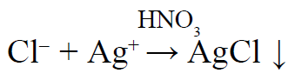

4. Испытание на сульфаты
Методика: к 10 мл испытуемой воды очищенной прибавляют 0,1 мл 7,3 % раствора кислоты хлористоводородной разведенной, раствор делят на две равные части (пробирки одинакового стекла и диаметра). В одну из пробирок прибавляют 0,1 мл 6,1 % раствора бария хлорида, перемешивают и через 1 час пробирки просматривают на темном фоне в проходящем свете. Между пробирками не должно быть заметной разницы.

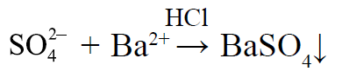

5.Испытание на соли кальция и магния
Методика: к 100 мл воды очищенной прибавляют 2 мл
аммония хлорида буферного раствора рН 10,0, 50 мг индикаторной смеси
эриохрома черного Т и 0,5 мл 0,01 М раствора натрия эдетата; должно
наблюдаться чисто синее окрашивание раствора (без фиолетового оттенка).
Реакция образования комплексной соли катиона кальция с раствором натрия эдетата в присутствии эриохрома черного Т:
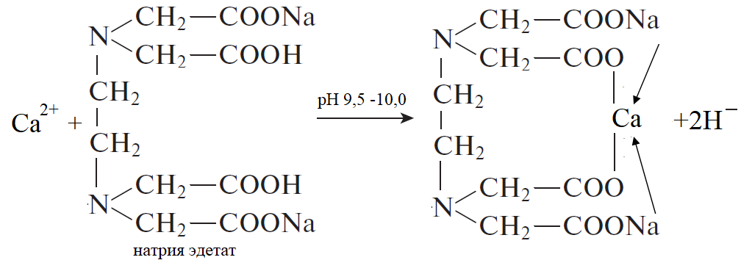

6.Испытание на соли аммония
-
7.Испытание на диоксид углерода
-
8.Испытание на восстанавливающие вещества
-

Протокол № 2 от «6» декабря

1. Agua pro injectionibus
2. Бесцветная прозрачная жидкость без запаха.
3.Испытание на хлориды
Методика: к 10 мл испытуемой воды очищенной прибавляют 0,5 мл азотной кислоты, раствор делят на две равные части (пробирки одинакового стекла и диаметра). В одну из пробирок прибавляют 0,5 мл 2 % раствора серебра нитрата, перемешивают и через 5 мин пробирки просматривают на темном фоне в проходящем свете. Между пробирками не должно быть заметной разницы.

4. Испытание на сульфаты
Методика: к 10 мл испытуемой воды очищенной прибавляют 0,1 мл 7,3 % раствора кислоты хлористоводородной разведенной, раствор делят на две равные части (пробирки одинакового стекла и диаметра). В одну из пробирок прибавляют 0,1 мл 6,1 % раствора бария хлорида, перемешивают и через 1 час пробирки просматривают на темном фоне в проходящем свете. Между пробирками не должно быть заметной разницы.

5.Испытание на соли кальция и магния
Методика: к 100 мл воды очищенной прибавляют 2 мл
аммония хлорида буферного раствора рН 10,0, 50 мг индикаторной смеси
эриохрома черного Т и 0,5 мл 0,01 М раствора натрия эдетата; должно
наблюдаться чисто синее окрашивание раствора (без фиолетового оттенка).
Реакция образования комплексной соли катиона кальция с раствором натрия эдетата в присутствии эриохрома черного Т:

6.Испытание на соли аммония
Методика: при взбалтывании воды для инъекций с равным
объемом раствора кальция гидроксида (известковой воды) в наполненном
доверху и хорошо закрытом сосуде не должно быть помутнения в течение
1 ч.
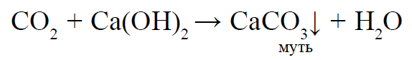

7.Испытание на диоксид углерода
Методика: при взбалтывании воды для инъекций с равным
объемом раствора кальция гидроксида (известковой воды) в наполненном
доверху и хорошо закрытом сосуде не должно быть помутнения в течение
1 ч.

8.Испытание на восстанавливающие вещества
Методика: 100 мл воды для инъекций доводят до кипения, прибавляют 0,1 мл 0,02 М раствора калия перманганата и 2 мл серной кислоты разведенной 16 %, кипятят в течение 10 мин; розовое окрашивание должно сохраниться.
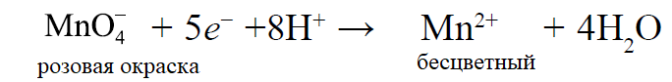

Протокол № 1 от «6» декабря

1. Dextrosum monohydricum
2. C6H12O6·H2O
3. Белый или почти белый кристаллический порошок.
4. Легко растворим в воде, очень легко в кипящей воде, мало растворим в спирте, растворим в кипящем спирте.
5. Реакция подлинности
Методика: к 3-4 каплям раствора серебра нитрата прибавить раствор аммиака до растворения осадка, к полученному раствору прибавить заранее приготовленный раствор глюкозы и слегка нагреть , появляется черный осадок или серебряный налет.
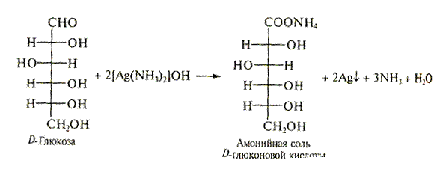

Протокол № 2 от «6» декабря

1. Acidum ascorbinicum
2. C6H8O6
3. Белый или почти белый кристаллический порошок или бесцветные кристаллы; на свету постепенно темнеет.
4. Легко растворим в воде, практически нерастворим в хлороформе.
5. Реакция подлинности
Методика: к 0,01 ЛФ прибавляют 0,2 мл воды и 0,1 мл раствора серебра нитрата, появляется осадок серого цвета.
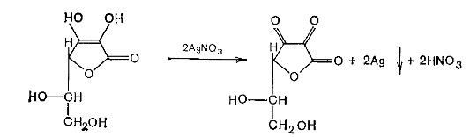

3. Проведение внутриаптечного контроля порошков (6 часов)

Протокол № 1 от «7» декабря

1.Diphenhydramini 0,02
Dextrosi 0,25
2.Письменный контроль: m = 0,27
3.Органолептический контроль: белый порошок, однородно смешан.
4.Физический контроль:
ДО для 0,27 +/- 10% = 0,027
ДО [0,243-0,297]
5.Испытания на подлинность:
5.1.Дифенгидрамин: в фарфоровую чашечку поместить небольшое количество порошка, прибавить 1-2 капли концентрированной серной кислоты, появится желтое окрашивание, исчезающее при добавлении 2-3 капель воды.
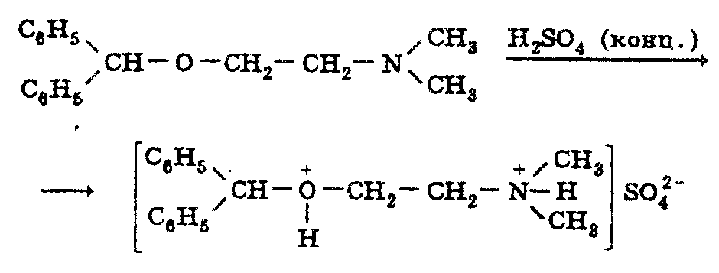
5.2.Хлорид-ион: приблизительно 0,05 порошка перенести в пробирку, прибавить 0,5 мл воды, после растворения порошка добавить по каплям раствор серебра нитрата, появится белый осадок, растворимый в растворе аммиака 10%.
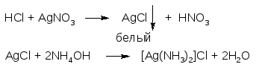

6.Количественное определение:
Метод алкалиметрии. C₁₇H₂₁NO*HCl = C₁₇H₂₁NO_{(осадок)} + NaCl + H₂O
Методика: отвесить навеску порошка 0,1. Перенести в колбу для титрования, добавить 3 мл воды и 3 мл спирта, 1 каплю фенолфталеина и оттитровать 0,1М раствором гидроксида натрия до устойчивой слабо-розовой окраски.

V_{ор} = m*1000/T_{x/y}
m = 0,02 - 0,27
х - 0,1 х = 0,007
T_{x/y} = 0,1*291,82*1=29,18
V_{ор} = 0,007*1000/29,18 = 0,24
Х= V_{т}*К* T_{x/y}*p/a*1000 = 0,24*1*29,18*0,27/ 0,1*1000 =0,02
ДО для 0,02 +/- 20% = 0,004
ДО [0,016-0,024]
7.Контроль при отпуске: порошок упаковывают в вощенную капсулу и в пакет, на этикетке указывается наименование аптеки и её адрес, номер рецепта или требования медицинской организации, инициалы больного или наименование больницы (отделения), наименование и / или состав лекарственного препарата, способ применения, дата изготовления, срок годности.

Протокол № 2 от «7» декабря

1.Extracti Belladonnae 0,015
Natrii hydrocarbonatis 0,2
2.Письменный контроль:
экстракт белладонны (1:2) = 0,015*2 = 0,03
m = 0,23
3.Органолептический контроль: светло-коричневатый порошок, однородно смешан.
4.Физический контроль:
ДО для 0,23 +/- 10% = 0,023
ДО [0,207-0,253]
5.Испытания на подлинность:
5.1.Na⁺- реакция на окрашивание пламени в желтый цвет.
5.2.HCO₃⁻ - 0,05 растворить в 3 мл воды, прибавить 3-4 капли раствора хлорида кальция , появляется помутнение раствора.
2NaHCO₃ + CaCl₂ = Ca(HCO) + 2NaCl
6.Количественное определение:
Метод ацидиметрии. Методика: 0,05 порошка растворить в 5 мл воды, прибавить 1 каплю индикатора метилоранжевого и титровать 0,1М раствором соляной кислоты до появления устойчивого розового окрашивания.

V_{ор} = m*1000/T_{x/y}
m = 0,2 – 0,23
х – 0,1 х = 0,043
T_{x/y} = 0,1*84,01*1=8,401
V_{ор} = 0,043*1000/8,401 = 5,117
Х= V_{т}*К* T_{x/y}*p/a*1000 = 5,117*1*8,401*0,23/ 0,05*1000 =0,2
ДО для 0,2 +/- 10% = 0,02
ДО [0,18-0,22]

7.Контроль при отпуске: порошок упаковывают в вощенную капсулу и в пакет, на этикетке указывается наименование аптеки и её адрес, номер рецепта или требования медицинской организации, инициалы больного или наименование больницы (отделения), наименование и / или состав лекарственного препарата, способ применения, дата изготовления, срок годности.

4. Проведение внутриаптечного контроля жидких лекарственных форм (6 часов)

Протокол № 3 от «8» декабря

1.Riboflavini 0,002
Acidi ascorbinici 0,02
Sol. Dextrosi 2 % – 10 ml
2.Письменный контроль: 2% - 100 мл
х – 10 х = 0,2
3.Органолептический контроль: желтая прозрачная жидкость без механических включений.
4.Физический контроль:
ДО для 10 +/- 10% = 1
ДО [9-11]
5.Испытания на подлинность:
5.1.Кислота аскорбиновая. Методика: к 0,5 мл ЛФ добавить 3-4 капли раствора серебра нитрата, выпадает серый осадок.
5.2.Общая реакция на глюкозу и кислоту аскорбиновую. Методика: к 0,5 мл ЛФ добавить 0,5 мл раствора Фелинга 1 и 2, нагреть, появляется кирпично-красный осадок.
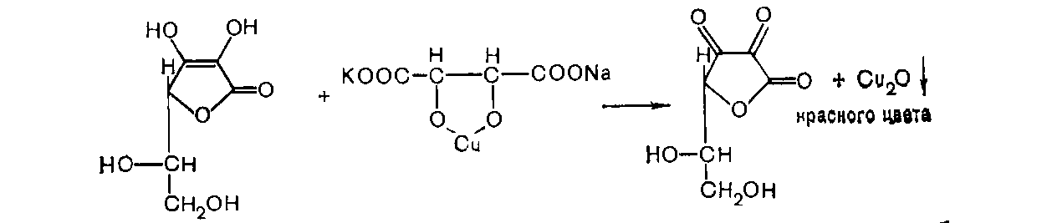
6.Количественное определение.
Метод алкалиметрии. Методика: к 1 мл ЛФ добавить 1-2 капли фенолфталеина и оттитровать 0,1М раствором гидроксида натрия до устойчивой слабо-розовой окраски.
V_{ор} = m*1000/T_{x/y}
m = 0,02 – 10
х – 1
х = 0,002
T_{x/y} = 0,1*176,12*1=17,61
V_{ор} = 0,002*1000/17,61 = 0,11
Х= V_{т}*К* T_{x/y}*V/a*1000 = 0,11*1*17,61*10/ 1*1000 =0,02
ДО для 0,02 +/- 20% = 0,004
ДО [0,016-0,024]
7.Контроль при отпуске: отпускаю во флаконе укупоренном резиновой пробкой под обкаткой алюминиевым колпачком, на этикетке указывается наименование аптеки и её адрес, номер рецепта или требования медицинской организации, инициалы больного или наименование больницы (отделения), наименование и / или состав лекарственного препарата, способ применения, дата изготовления, срок годности.

Протокол № 4 от «8» декабря

1.Sol. Dextrosi 5% – 50 ml
2.Письменный контроль: 5% - 100 мл
Х – 50 х = 2,5 +10% = 2,75
3.Органолептический контроль: бесцветная прозрачная жидкость без механических включений.
4.Физический контроль:
ДО для 50 +/- 4% = 2
ДО [48-52]
5.Испытания на подлинность:
Методика: к 4-5 каплям ЛФ прибавить 1-2 капли раствора гидроксида натрия 5% и 1-2 капли раствора сульфата меди 5%, появляется ярко-синее окрашивание.
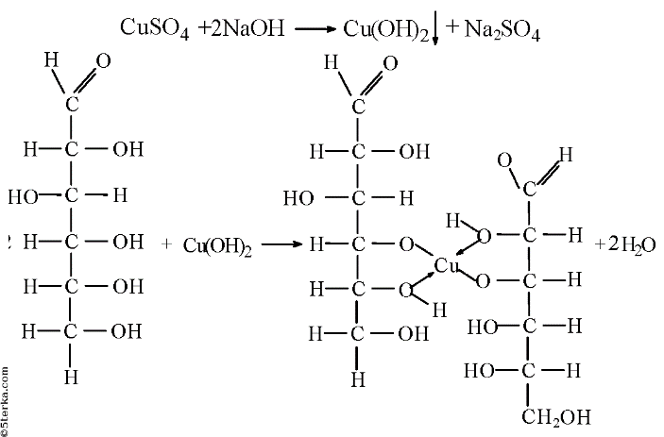
6.Количественное определение.
Метод рефрактометрии. Методика: несколько капель 5% раствора глюкозы нанести на призму рефрактометра и определить показатель преломления.
x = (n-n₀)*V_{лф}/F*100=(1,34-1,333)*50/0,00142*100=2,46
ДО для 2,5 +/- 4% = 0,1
ДО [2,4-2,6]
7.Контроль при отпуске: отпускают во флаконе темного стекла, на этикетке указывается наименование аптеки и её адрес, номер рецепта или требования медицинской организации, инициалы больного или наименование больницы (отделения), наименование и / или состав лекарственного препарата, способ применения, дата изготовления, срок годности.

Протокол № 5 от «8» декабря

1.Sol. Procaini 2% - 200 ml
2.Письменный контроль: 2% -100 мл
х – 200 х = 4
3.Органолептический контроль: бесцветная прозрачная жидкость без механических включений.
4.Физический контроль:
ДО для 200 +/- 2% = 4
ДО [196-204]
5.Испытания на подлинность:
5.1.Прокаина гидрохлорид. Реакция образования оснований Шиффа. Методика: на серую газетную бумагу поместить 2 капли ЛФ и 1 каплю наствора серной кислоты, появится желтое пятно.
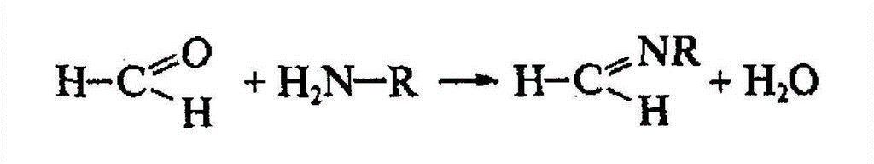
5.2.Хлорид-ион. Методика: к 2-3 капли ЛФ прибавить 1-2 капли раствора нитрата серебра, появляется белый осадок, растворимый в растворе аммиака 10%.
6.Количественное определение.
Метод алкалиметрии. Методика: отмерить 1 мл ЛФ, прибавить 3 мл спирта, 1 каплю фенолфталеина и титровать 0,1М раствором гидроксида натрия до розового окрашивания.
V_{ор} = m*1000/T_{x/y}
m = 4 – 200
х – 1
х = 0,02
T_{x/y} = 0,1*272,77*1=27,28
V_{ор} = 0,02*1000/27,28= 0,73
Х= V_{т}*К* T_{x/y}*V/a*1000 = 0,73*1*27,28*200/ 1*1000 =4
ДО для 4 +/- 10% = 0,4
ДО [3,6-4,4]

7.Контроль при отпуске: отпускают во флаконе темного стекла, на этикетке указывается наименование аптеки и её адрес, номер рецепта или требования медицинской организации, инициалы больного или наименование больницы (отделения), наименование и / или состав лекарственного препарата, способ применения, дата изготовления, срок годности.

5. Проведения внутриаптечного контроля мягких лекарственных форм
(6 часов)

Протокол № 6 от «9» декабря

1. Ung. Aсidisalicylici 1% – 20,0
2. Письменный контроль: 2 - 100
х – 20 х = 0,4
3. Органолептический контроль: свето-желтая мазь однородно смешана.
4. Физический контроль:
ДО для 20 +/- 8% = 1,6
ДО [18,4-21,6]
5.Испытания на подлинность:
Салицилат-ион. Методика: небольшое количество мази поместить в фарфоровую чашечку, прибавить 1 мл спирта, нагреть на водяной бане до растворения основы, после добавить 1 каплю раствора хлорида железа 3, появится фиолетовое окрашивание.
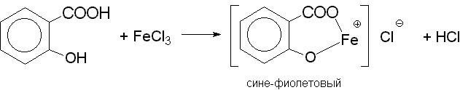
6.Количественное определение.
Метод алкалиметрии. Методика: примерно 1 грамм мази(точная навеска) отвесить на кружочек пергаментной бумаги и вместе с бумагой перенести в стаканчик, прибавить 4 мл спирта и нагреть на водяной бане до растворения основы, после добавить 1 каплю фенолфталеина и титровать 0,1М раствором гидроксида натрия до устойчивой слабо-розовой окраски.
V_{ор} = m*1000/T_{x/y}
m = 0,4 – 20
х – 1
х = 0,02
T_{x/y} = 0,1*138,12*1=13,81
V_{ор} = 0,02*1000/13,81= 1,44
Х= V_{т}*К* T_{x/y}*V/a*1000 = 1,44*1*13,81*20/ 1*1000 =0,4
ДО для 0,4 +/- 5% = 0,02
ДО [0,58-0,62]

7.Контроль при отпуске: мазь отпускают в баночке, на этикетке указывается наименование аптеки и её адрес, номер рецепта или требования медицинской организации, инициалы больного или наименование больницы (отделения), наименование и / или состав лекарственного препарата, способ применения, дата изготовления, срок годности.

Протокол № 7 от «9» декабря

1.Papaverini hydrochloridi 0,025
Olei Cacao 1,5
2. Письменный контроль: m=1,525
3. Органолептический контроль: желтоватые суппозитории, торпедообразной формы.
4. Физический контроль:
ДО для 1,525 +/- 4% =
ДО [1,464-1,586]
5.Испытания на подлинность:
1 суппозиторий поместить в стаканчик, прибавить 3 мл воды и нагреть на водяной бане до расплавления основы, охладить, профильтровать через воронку с фильтром в пробирку. 10 капель фильтрата поместить в фарфоровую чашечку и выпарить досуха, охладить и прибавить к сухому остатку 2 капли концентрированной азотной кислоты, появляется желтое окрашивание.
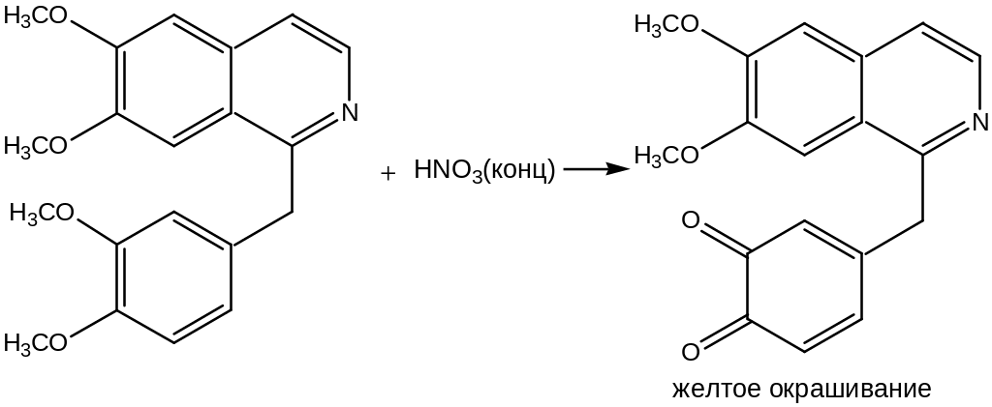
6.Количественное определение.
Метод алкалиметрии. Методика: 1 суппозиторий поместить в стаканчик, прибавить 3 мл воды и спирта, нагреть на водяной бане до расплавления основы, прибавить 1-2 капли фенолфталеина и титровать теплый раствор 0,1М раствором гидроксида натрия до слабо-розовой окраски.
V_{ор} = m*1000/T_{x/y}
m = 0,025 – 1,525
х = 0,025
T_{x/y} = 0,1*375,85*1=37,59
V_{ор} = 0,025*1000/37,59= 0,66
Х= V_{т}*К* T_{x/y}*V/a*1000 = 0,66*1*37,59*1,525/ 1,525*1000 =0,025
ДО для 0,025 +/- 15% = 0,003
ДО [0,022-0,028]
7. Контроль при отпуске: суппозитории упаковывают в пергаментные капсулы и пакет, на этикетке указывается наименование аптеки и её адрес, номер рецепта или требования медицинской организации, инициалы больного или наименование больницы (отделения), наименование и / или состав лекарственного препарата, способ применения, дата изготовления, срок годности.

6. Проведение внутриаптечного контроля стерильных и асептических лекарственных форм (6 часов)

Протокол № 8 от «11» декабря

1. Sol. Natrii chloridi 0,9% – 100 ml
Sterilisetur!
2. Письменный контроль: 0,9 - 100
3.Органолептический контроль: бесцветная прозрачная жидкость без механических включений.
4. Физический контроль:
ДО для 100 +/- 3% = 3
ДО [97-103]
5.Испытания на подлинность:
5.1.Na⁺- реакция на окрашивание пламени в желтый цвет.
5.2.Хлорид-ион. Методика: к 2-3 капли ЛФ прибавить 1-2 капли раствора нитрата серебра, появляется белый осадок, растворимый в растворе аммиака 10%.
6.Количественное определение.
Метод аргентометрии (метод Мора). Методика: отмерить 1 мл ЛФ и перенести в колбу для титрования, прибавить 2 мл воды и 1-2 капли калия хромата и титровать 0,1М раствором серебра нитрата до буровато-желтого окрашивания.
V_{ор} = m*1000/T_{x/y}
m = 0,9-100
х-1
х = 0,009
T_{x/y} = 0,1*58,44*1=5,844
V_{ор} = 0,009*1000/5,844= 1,54
Х= V_{т}*К* T_{x/y}*V/a*1000 = 1,54*1*5,844*100/ 1*1000 =0,9
ДО для 0,9+/- 6% = 0,054
ДО [0,846-0,954]
7. Контроль при отпуске: раствор отпускают в прозрачном флаконе укупоренном резиновой пробкой под обкаткой алюминиевым колпачком, на флакон вешается бирка с указанием названия и концентрации раствора, даты изготовления и подписью изготовившего, на этикетке указывается наименование аптеки и её адрес, номер рецепта или требования медицинской организации, инициалы больного или наименование больницы (отделения), наименование и / или состав лекарственного препарата, способ применения, дата изготовления, срок годности.

Протокол № 9 от «11» декабря

1.Sol. Procaini 0,5 % – 100 ml
Sterilisetur!
2. Письменный контроль: 0,5-100
3. Органолептический контроль: бесцветная прозрачная жидкость без механических включений.
4. Физический контроль:
ДО для 100 +/- 3% = 3
ДО [97-103]
5.Испытания на подлинность:
5.1.Прокаина гидрохлорид. Реакция образования оснований Шиффа. Методика: на серую газетную бумагу поместить 2 капли ЛФ и 1 каплю наствора серной кислоты, появится желтое пятно.
5.2.Хлорид-ион. Методика: к 2-3 капли ЛФ прибавить 1-2 капли раствора нитрата серебра, появляется белый осадок, растворимый в растворе аммиака 10%.
6.Количественное определение.
Метод алкалиметрии. Методика: отмерить 1 мл ЛФ, прибавить 3 мл спирта, 1 каплю фенолфталеина и титровать 0,1М раствором гидроксида натрия до розового окрашивания.
V_{ор} = m*1000/T_{x/y}
m = 0,5 – 100
х – 1
х = 0,005
T_{x/y} = 0,1*272,77*1=27,28
V_{ор} = 0,005*1000/27,28= 0,18
Х= V_{т}*К* T_{x/y}*V/a*1000 = 0,18*1*27,28*100/ 1*1000 =0,5
ДО для 0,5 +/- 8% = 0,04
ДО [0,46-0,54]
7. Контроль при отпуске: раствор отпускают в прозрачном флаконе укупоренном резиновой пробкой под обкаткой алюминиевым колпачком, на флакон вешается бирка с указанием названия и концентрации раствора, даты изготовления и подписью изготовившего, на этикетке указывается наименование аптеки и её адрес, номер рецепта или требования медицинской организации, инициалы больного или наименование больницы (отделения), наименование и / или состав лекарственного препарата, способ применения, дата изготовления, срок годности.

Критерии для оценки компетенций в характеристике
2 балла - критерии выполняются в полной мере
1 балл - критерии не выполняются в полной мере
0 баллов - критерии полностью не выполняются

Критерии оценки по МДК 02.02. Контроль качества лекарственных средств

24 - 22 баллов – отлично
21 - 19 баллов – хорошо
18 - 16 баллов – удовлетворительно
15 баллов и менее – неудовлетворительно

Оценка, полученная обучающимся в характеристике, выставляется в путевку.

Пояснения:
Руководителем практики выставляет оценка только в строку «Оценка общего руководителя производственной практики» по 5 балльной системе:
5(отл), 4(хор), 3(уд).

Данная оценка должна совпадать с оценкой в характеристике.
Проставляется подпись и печать руководителя практики.

Остальные этапы аттестации и итоговая оценка выставляется преподавателем колледжа.

